МБДОУ «Детский сад №!99»

Конспект занятия **«Нескучная наука»**

**Квест-игра для детей старшего дошкольного возраста**

**Выполнила: Воспитатель 4группы**

**Ревнюк О.И**

**Г. Нижний Новгород**

**«Нескучная наука»**

**Квест-игра для детей старшего дошкольного возраста**

Цель: Развитие познавательных процессов у старших дошкольников через экспериментальную деятельность.

Задачи:

Образовательные

- Формировать новые и закреплять имеющиеся знания детей о предметах и явлениях окружающего мира;

Развивающие

- Развивать у дошкольников познавательную активность, умение анализировать полученные результаты; - Развивать логическое мышление, творческие и конструктивные способности;

Воспитательные

- Формировать навыки взаимодействия со сверстниками;

Сегодня 8 февраля – день науки. Наука – это деятельность человека, это познание чего-то нового. Человек, который занимается наукой, он все изучает, занимается разными исследованиями, наблюдениями – учёный.

Сегодня мы с вами поучаствуем в квест-игре. Нам нужно выполнить все задания. Познакомьтесь, на каких станциях мы побываем.

Станции

1. Кроссворд
2. Викторина
3. Эксперимент ( апельсин)
4. Магнетизм
5. Фокусы с водой

Какая будет сейчас станция определим с помощью кубика.

1. **Станция. Кроссворд**

Вопросы:

**1.** Он и мячик, и клубок, и луна, и колобок (шар)  
2. **.** Часть суток.(утро)  
**3.** На листы меня кладут,   
   Ровно линию ведут.   
   Без меня черта, как змейка.   
   Кто же я, ответь? (линейка)

4.Бывает маленьким, большим.

Железо очень дружит с ним.

С ним и незрячий, непременно,

Найдет иголку в куче сена. ( Магнит)

**2 Станция. Викторина**

Задание 1. В закрытой коробке находились различные приборы. Каждый ребенок вынимал прибор и должен был ответить на вопросы:

1. Как называется прибор?

2. Какие физические величины можно измерить с помощью этого прибора?

Приборы: весы, линейка, термометр, мензурка, барометр, компас.

Задание 2.

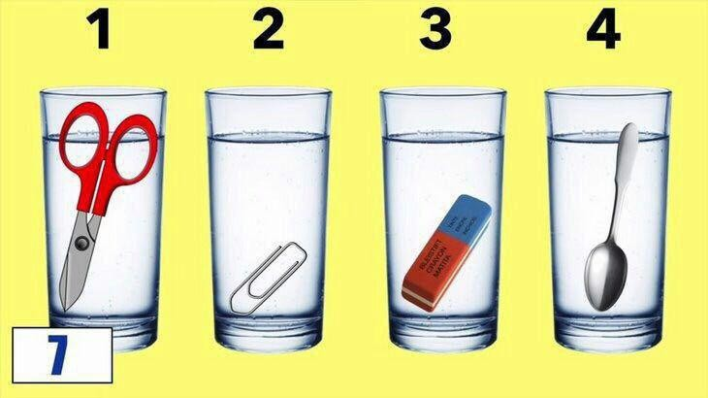

Задание 3. Занимательные вопросы

1)Как называется вода, которая замерзла на морозе?

(кристаллы, лед, облако)

2)Что появляется из носика чайника, когда закипает вода?

(воздух, туман, пар)

3)Из чего делают бумагу?

(из ваты, из стекла, из древесины)

4)Из какого материала изготавливают гвозди?

(из пластмассы, из железа, из дерева)

5)Как называется гора, извергающая лаву?

(склон, холм, вулкан)

6)Это вещество растворимое в воде, сыпучее и несладкое.

(крупа, мел, соль)

**3.Станция .Эксперимент**

Задание 1.

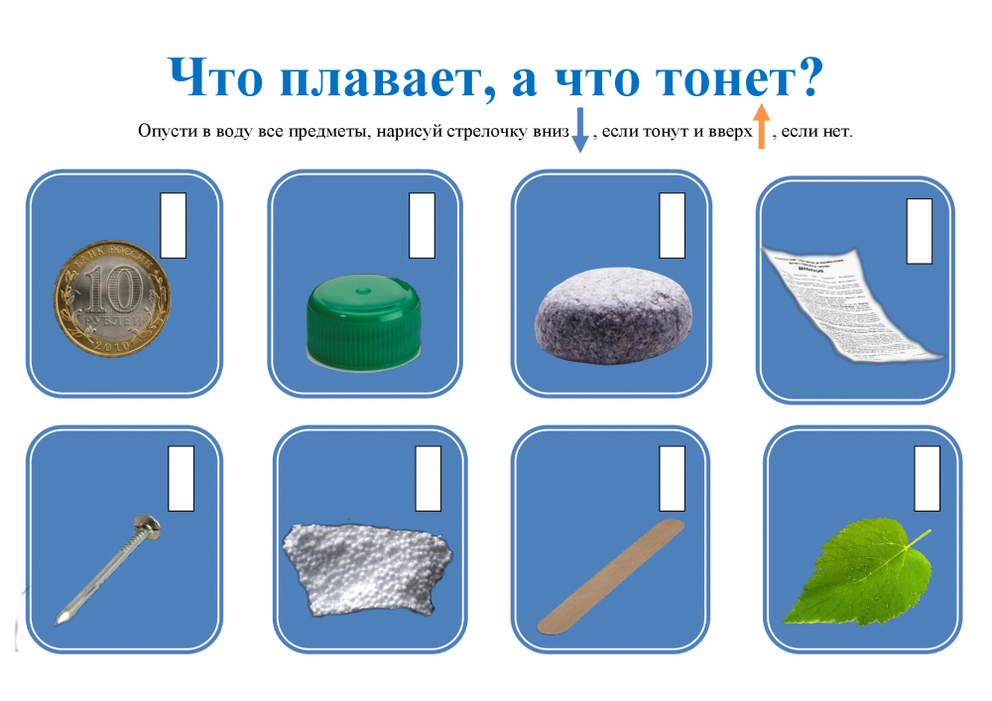

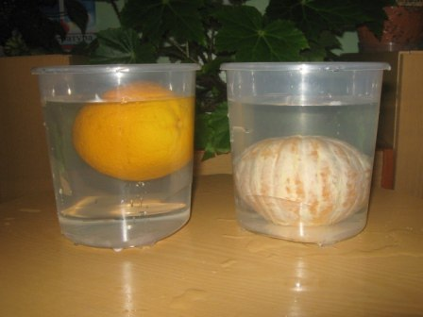

**4.Станция. Магнетизм**

1) 2) 3)

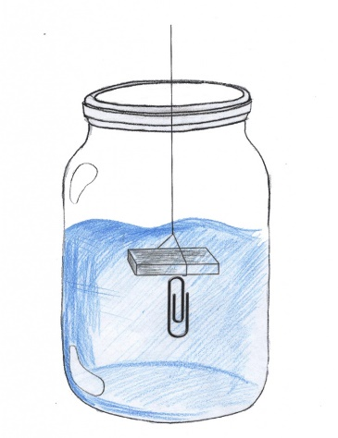 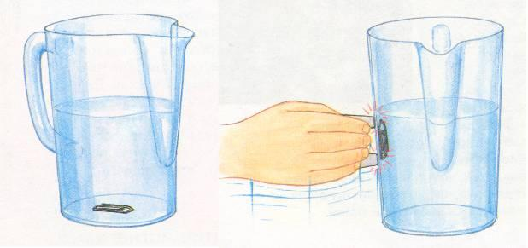

**5.Фокусы с водой**

Начинаем опыты с того, что подготавливаем нужные вещества. Так потом будет удобнее экспериментировать - не придется по сто раз замешивать нужные жидкости. В отдельных емкостях (например, в стеклянных стаканах) делаем растворы, тщательно перемешивая их:

* марганцовки (буквально несколько крупинок перманганата калия на 150 г воды: так, чтобы получился  ярко-малиновый цвет)
* йода (капаем 3-5 капель йода в 100 г воды)
* крахмала (1ч.л. на 100 г воды)
* молоко

|  |
| --- |
|  |

ОПЫТ ФИОЛЕТОВЫЙ. Йод и крахмал

Понадобится: раствор йода, раствор крахмала, пустая стеклянная емкость (например, стакан).

|  |
| --- |
|  |
|  |

Ход работы:

Взбалтываем раствор крахмала (непрозрачный, белого цвета) и наливаем грамм 50 в пустой стакан. Добавляем туда 50 грамм раствора йода (золотисто-желтого цвета). В результате у нас в стакане получается жидкость темно-фиолетового цвета!

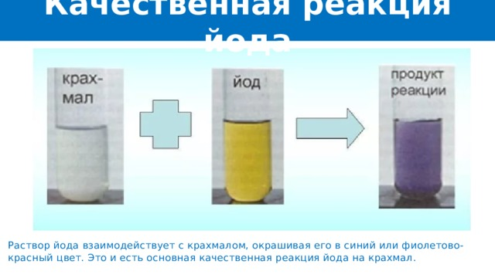

|  |
| --- |
|  |
| Белый + желтый = фиолетовый |

ОПЫТ БЕЖЕВЫЙ. Марганцовка и молоко

Понадобится: раствор марганцовки, молоко, пустая стеклянная емкость  (например, стакан).

|  |
| --- |
|  |
|  |

Ход работы:

Наливаем грамм 50 молока в пустой стакан. Получаем жидкость белого цвета. Добавляем туда столовую ложку раствора марганцовки (малинового цвета). В результате молоко темнеет и становиться бледно-коричневым!

|  |
| --- |
|  |
|  |

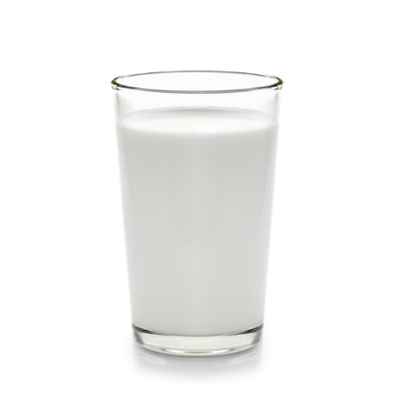 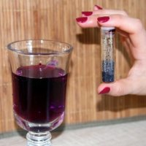 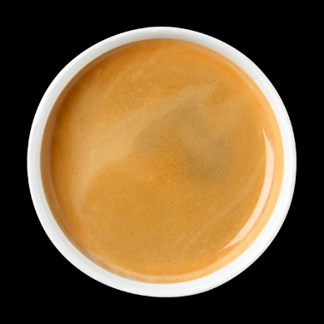

ОПЫТ ПО ОБЕСЦВЕЧИВАНИЮ. Марганцовка, уксус и перекись

Понадобится: раствор марганцовки, перекись водорода, пустая стеклянная емкость  (например, стакан).

Ход работы:

Наливаем в пустой стакан 50 г раствора марганцовки (ярко-малиновый цвет).

|  |
| --- |
| Марганцовка как антисептик |
|  |

Добавляем в него 1 ч.л. уксуса (прозрачный цвет). Жидкость окраски не поменяла - все такая же ярко-малиновая.

А теперь добавьте в нее пол чайной ложки перекиси. Прямо у вас на глазах жидкость начнет светлеть! И уже буквально через минуту в стакане будет кристально-прозрачная вода!